Администрация

городского поселения Междуреченский
Кондинского района
Ханты-Мансийского автономного округа - Югры

Постановление

от 27 сентября 2019 года № 175-п
пгт. Междуреченский

О прогнозе социально-экономического
развития городского поселения
Междуреченский на 2020 год
и на плановый период 2021 и 2022 годов

В соответствии с постановлением администрации городского поселения Междуреченский от 09 сентября 2019 года № 164-п «О порядке разработки, корректировки, утверждения (одобрения) и осуществления мониторинга прогноза социально-экономического развития муниципального образования городское поселение Междуреченский на среднесрочный период и контроля их реализации», соглашения № 4/2019-2021/ о передаче осуществления части полномочий органов местного самоуправления городского поселения Междуреченский органам местного самоуправления муниципального образования Кондинский район, администрация городского поселения Междуреченский постановляет:
1. Одобрить Прогноз социально-экономического развития городского поселения Междуреченский на 2020 год и на плановый период 2021 и 2022 годов (приложение 1, 2).
2. Комитету по финансам и налоговой политике администрации Кондинского района считать исходным первый вариант показателей прогноза социально-экономического развития городского поселения Междуреченский на 2020-2022 годы для разработки проекта бюджета городского поселения Междуреченский на 2020 год и на плановый период 2021-2022 годов.

Глава городского
поселения Междуреченский А.А.Кошманов

Приложение 1
к постановлению администрации района
от 27.09.2019 № 175-п

Прогноз социально-экономического развития городского поселения Междуреченский на 2020 год
и на плановый период 2021 и 2022 годов
Показатели | Единица измерения | отчет | отчет | оценка показателя | прогноз
Показатели | Единица измерения | 2017 | 2018 | 2019 | 2020 |  | 2021 |  | 2022
 |  |  |  |  | консервативный | базовый | консервативный | базовый | консервативный | базовый
 |  |  |  |  | 1 вариант | 2 вариант | 1 вариант | 2 вариант | 1 вариант | 2 вариант
Население
Численность населения  (в среднегодовом исчислении) | тыс. чел. | 11,117 | 11,038 | 10,962 | 10,887 | 10,992 | 10,812 | 11,115 | 10,752 | 11,241
Численность населения  (на 01 января года) | тыс. чел. | 11,149 | 11,084 | 10,992 | 10,932 | 10,932 | 10,842 | 11,052 | 10,782 | 11,177
Ожидаемая продолжительность жизни при рождении | число лет | 65,5 | 67 | 67 | 67 | 68 | 67 | 68 | 67 | 68
Общий коэффициент рождаемости | число родившихся живыми  на 1000 человек населения | 16,5 | 12,6 | 15,5 | 16,5 | 18,2 | 16,6 | 18,4 | 16,7 | 18,5
Общий коэффициент смертности | число умерших на 1000 человек населения | 14,8 | 10,1 | 16,4 | 14,7 | 14,6 | 14,8 | 14,4 | 14,9 | 14,2
Коэффициент естественного прироста населения | на 1000 человек населения | -74,7 | -107,8 | -45,6 | -101 | 72,8 | -74 | 72 | -74,4 | 71,2
Миграционный прирост (убыль) | тыс. чел. | -0,083 | -0,119 | -0,050 | -0,110 | 0,080 | -0,080 | 0,080 | -0,080 | 0,080
Промышленное производство
Объем отгруженных товаров собственного производства, выполненных работ и услуг собственными силами | млн. руб. | 371,8 | 388,5 | 395,8 | 411,4 | 414,5 | 430,6 | 434,5 | 450,7 | 470,4
Индекс промышленного производства | % к предыдущему году  в сопоставимых ценах | 94,9 | 96,1 | 97,2 | 100,3 | 101,0 | 100,4 | 100,5 | 100,4 | 103,8
Индексы производства по видам экономической деятельности
Добыча полезных ископаемых (раздел B) | % к предыдущему году  в сопоставимых ценах
Обрабатывающие производства (раздел C) | % к предыдущему году  в сопоставимых ценах | 114,8 | 92,4 | 105,7 | 102,5 | 107,4 | 102,9 | 103,2 | 104,4 | 105
Обеспечение электрической энергией, газом и паром;  кондиционирование воздуха  (раздел D) | % к предыдущему году  в сопоставимых ценах | 96,7 | 100,6 | 96 | 99,6 | 99,8 | 100,3 | 100,4 | 100 | 100,8
Водоснабжение; водоотведение, организация сбора и утилизации отходов, деятельность по ликвидации загрязнений (раздел E) | % к предыдущему году  в сопоставимых ценах | 85,7 | 95,1 | 95,0 | 99,9 | 100,0 | 100,0 | 100,0 | 100,0 | 100,0
Потребление электроэнергии | млн кВт.ч | 66,22 | 66,3 | 66,89 | 67,224 | 67,559 | 68,233 | 68,707 | 68,915 | 69,738
Средние тарифы на электроэнергию, отпущенную различным категориям потребителей | рублей/тыс.кВт.ч | 2341 | 2411 | 2484 | 2558 | 2558 | 2635 | 2635 | 2714 | 2714
Индекс тарифов на электроэнергию, отпущенную различным категориям потребителей | за период с начала года  к соотв. периоду  предыдущего года, % | 1,025 | 1,03 | 1,03 | 1,03 | 1,03 | 1,03 | 1,03 | 1,03 | 1,03
Сельское хозяйство
Продукция сельского хозяйства | млн. рублей | 60,1 | 64,1 | 66,7 | 65,2 | 67,8 | 68,0 | 70,7 | 70,9 | 73,7
Индекс производства продукции сельского хозяйства | % к предыдущему году  в сопоставимых ценах | 102,9 | 106,1 | 100,5 | 94,2 | 97,9 | 100,6 | 100,6 | 100,5 | 100,5
Продукция растениеводства | млн. рублей | 44,2 | 49,9 | 51,9 | 49,7 | 51,9 | 51,9 | 54,2 | 54,2 | 56,6
Индекс производства продукции растениеводства | % к предыдущему году  в сопоставимых ценах | 107,2 | 112,0 | 100,9 | 92,4 | 96,5 | 100,9 | 100,9 | 101,0 | 101,0
Продукция животноводства | млн. рублей | 15,9 | 14,2 | 14,8 | 15,5 | 15,9 | 16,1 | 16,5 | 16,7 | 17,1
Индекс производства продукции животноводства | % к предыдущему году  в сопоставимых ценах | 99,5 | 89,0 | 100,3 | 100,7 | 103,3 | 100,0 | 100,0 | 99,7 | 99,7
Строительство
Ввод в действие жилых домов | тыс. кв. м общей площади | 7,8 | 6,1 | 5,2 | 4,0 | 4,0 | 4,0 | 4,0 | 4,0 | 4,0
Малое и среднее предпринимательство, включая микропредприятия
Количество малых и средних предприятий, включая микропредприятия (на конец года) | единиц | 89 | 84 | 85 | 86 | 89 | 87 | 94 | 87 | 96
Инвестиции
Инвестиции в основной капитал | млн. рублей | 6056,2 | 7954,7 | 7601,7 | 5960,2 | 7492,0 | 6099,8 | 7330,3 | 6012,3 | 7265,4
Индекс физического объема инвестиций в основной капитал | % к предыдущему году  в сопоставимых ценах | 132,8 | 124,7 | 90,9 | 75,3 | 94,6 | 98,2 | 93,9 | 94,7 | 95,2
Инвестиции в основной капитал  по источникам финансирования  (без субъектов малого и среднего предпринимательства и объема инвестиций, не наблюдаемых прямыми статистическими методами) |  | 5767,8 | 7504,4 | 7038,6 | 5676,4 | 7135,2 | 5809,3 | 6981,2 | 5726,0 | 6919,4
Собственные средства | млн. рублей | 5672,1 | 7259,1 | 6723,6 | 5634 | 6649,8 | 5669 | 6672,6 | 5709 | 6732,1
Привлеченные средства, из них: | млн. рублей | 95,7 | 245,3 | 315 | 42,4 | 485,4 | 140,3 | 308,6 | 17 | 187,3
кредиты банков, в том числе: | млн. рублей
кредиты иностранных банков | млн. рублей
заемные средства других организаций | млн. рублей
бюджетные средства, в том числе: | млн. рублей | 91,1 | 150,15 | 195,78 | 16,4 | 303,2 | 6,85 | 327,8 | 7 | 17
федеральный бюджет | млн. рублей | 8,95 | 2,14 | 10,04
бюджеты субъектов Российской Федерации | млн. рублей | 59,4 | 78,01 | 66,11 | 16 | 26,7 | 6,1 | 129,23 | 14 | 16,5
из местных бюджетов | млн. рублей | 22,7 | 70,01 | 119,63 | 0,4 | 276,5 | 0,75 | 6,37 | 0,3 | 6,5
прочие | млн. рублей
Бюджет муниципального образования | млн. рублей
Доходы консолидированного бюджета муниципального образования | млн. рублей | 135,54 | 245,03 | 140,33 | 138,33 | 138,33 | 138,33 | 138,33 | 138,33 | 138,33
Налоговые и неналоговые доходы, всего | млн. рублей | 61,38 | 72,73 | 65,35 | 63,35 | 63,35 | 63,35 | 63,35 | 63,35 | 63,35
Налоговые доходы всего, в том числе: | млн. рублей | 55,64 | 65,65 | 61,99 | 59,99 | 59,99 | 59,99 | 59,99 | 59,99 | 59,99
налог на доходы физических лиц | млн. рублей | 35,75 | 37,38 | 37 | 35 | 35 | 35 | 35 | 35 | 35
налог на добычу полезных ископаемых | млн. рублей |  |  |  | 0 | 0 | 0 | 0 | 0 | 0
акцизы | млн. рублей | 10,36 | 11,15 | 12,78 | 12,78 | 12,78 | 12,78 | 12,78 | 12,78 | 12,78
налог, взимаемый в связи с применением упрощенной системы налогообложения | млн. рублей |  |  |  | 0 | 0 | 0 | 0 | 0 | 0
налог на имущество физических лиц | млн. рублей | 2,72 | 3,14 | 2,45 | 2,45 | 2,45 | 2,45 | 2,45 | 2,45 | 2,45
налог на имущество организаций | млн. рублей |  |  |  | 0 | 0 | 0 | 0 | 0 | 0
налог на игорный бизнес | млн. рублей |  |  |  | 0 | 0 | 0 | 0 | 0 | 0
транспортный налог | млн. рублей |  |  |  | 0 | 0 | 0 | 0 | 0 | 0
земельный налог | млн. рублей | 4,63 | 11,24 | 7,66 | 7,66 | 7,66 | 7,66 | 7,66 | 7,66 | 7,66
Неналоговые доходы | млн. рублей | 5,74 | 7,08 | 3,36 | 3,36 | 3,36 | 3,36 | 3,36 | 3,36 | 3,36
Безвозмездные поступления всего, в том числе | млн. рублей | 74,15 | 172,29 | 74,98 | 74,98 | 74,98 | 74,98 | 74,98 | 74,98 | 74,98
субсидии | млн. рублей | 0 | 0 | 0 | 0 | 0 | 0 | 0 | 0 | 0
субвенции | млн. рублей | 0 | 8,03 | 0 | 0 | 0 | 0 | 0 | 0 | 0
дотации | млн. рублей | 55,55 | 46,15 | 45,33 | 45,33 | 45,33 | 45,33 | 45,33 | 45,33 | 45,33
Расходы консолидированного бюджета муниципального образования всего, в том числе  по направлениям: | млн. рублей | 131,89 | 228,00 | 161,90 | 138,33 | 138,33 | 138,33 | 138,33 | 138,33 | 138,33
общегосударственные вопросы | млн. рублей | 45,56 | 34,60 | 32,70 | 40,01 | 40,01 | 40,01 | 40,01 | 40,01 | 40,01
национальная оборона | млн. рублей | 0,00 | 0,00 | 0,00 | 0,00 | 0,00 | 0,00 | 0,00 | 0,00 | 0,00
национальная безопасность и правоохранительная деятельность | млн. рублей | 0,03 | 0,00 | 0,00 | 0,01 | 0,01 | 0,01 | 0,01 | 0,01 | 0,01
национальная экономика | млн. рублей | 50,18 | 47,50 | 68,60 | 45,13 | 45,13 | 45,13 | 45,13 | 45,13 | 45,13
жилищно-коммунальное хозяйство | млн. рублей | 23,40 | 133,00 | 35,50 | 41,08 | 41,08 | 41,08 | 41,08 | 41,08 | 41,08
охрана окружающей среды | млн. рублей | 0,00 | 0,00 | 0,00 | 0,00 | 0,00 | 0,00 | 0,00 | 0,00 | 0,00
образование | млн. рублей | 0,56 | 0,00 | 0,00 | 0,00 | 0,00 | 0,00 | 0,00 | 0,00 | 0,00
культура, кинематография | млн. рублей | 11,75 | 12,30 | 12,00 | 11,45 | 11,45 | 11,45 | 11,45 | 11,45 | 11,45
здравоохранение | млн. рублей | 0,00 | 0,00 | 0,00 | 0,00 | 0,00 | 0,00 | 0,00 | 0,00 | 0,00
социальная политика | млн. рублей | 0,31 | 0,50 | 1,00 | 0,58 | 0,58 | 0,58 | 0,58 | 0,58 | 0,58
физическая культура и спорт | млн. рублей | 0,10 | 0,10 | 12,10 | 0,07 | 0,07 | 0,07 | 0,07 | 0,07 | 0,07
средства массовой информации | млн. рублей | 0,00 | 0,00 | 0,00 | 0,00 | 0,00 | 0,00 | 0,00 | 0,00 | 0,00
обслуживание государственного  и муниципального долга | млн. рублей | 0,00 | 0,00 | 0,00 | 0,00 | 0,00 | 0,00 | 0,00 | 0,00 | 0,00
Дефицит(-), профицит(+) бюджета муниципального образования | млн. рублей | 3,65 | 17,03 | -21,57 | 0,00 | 0,00 | 0,00 | 0,00 | 0,00 | 0,00
Муниципальный долг | млн. рублей | 0,00 | 0,00 | 0,00 | 0,00 | 0,00 | 0,00 | 0,00 | 0,00 | 0,00
Денежные доходы населения
Реальные располагаемые денежные доходы населения | % г/г | 101,7 | 101,5 | 101,7 | 100,7 | 100,7 | 101,0 | 101,3 | 101,1 | 101,4
Численность населения с денежными доходами ниже прожиточного минимума к общей численности населения | % | 4,0 | 4,0 | 4,0 | 4,0 | 4,0 | 4,0 | 4,0 | 4,0 | 4,0
Труд и занятость
Численность рабочей силы | тысяч человек | 5,890 | 5,863 | 5,871 | 5,822 | 5,865 | 5,804 | 5,861 | 5,787 | 5,858
Среднегодовая численность занятых в экономике (по данным баланса трудовых ресурсов) | тысяч человек | 4,784 | 4,695 | 4,677 | 4,617 | 4,683 | 4,59 | 4,693 | 4,564 | 4,702
Номинальная начисленная среднемесячная заработная плата работников организаций | рублей | 51,263,7 | 53687,7 | 56370,9 | 58084,4 | 59137,4 | 59881,4 | 62615,5 | 61372,9 | 65711
Темп роста номинальной начисленной среднемесячной заработной платы работников организаций | % г/г | 99,6 | 104,7 | 105,0 | 103,0 | 104,7 | 103,1 | 105,9 | 102,5 | 104,9
Реальная заработная плата работников организаций | % г/г | 96,1 | 99,7 | 101 | 99,1 | 100,9 | 99,1 | 101,8 | 98,5 | 100,9
Уровень зарегистрированной безработицы (на конец года) | % | 1,77 | 1,22 | 1,77 | 1,78 | 1,73 | 1,75 | 1,7 | 1,72 | 1,67
Численность безработных, зарегистрированных в государственных учреждениях службы занятости населения (на конец года) | тысяч человек | 0,102 | 0,076 | 0,102 | 0,102 | 0,100 | 0,100 | 0,098 | 0,098 | 0,096
Фонд заработной платы работников организаций | млн. рублей | 2750,4 | 2875,3 | 3019 | 3079,4 | 3170 | 3171,8 | 3360,2 | 3267 | 3561,8
Темп роста фонда заработной платы работников организаций | % г/г | 105,5 | 104,5 | 105,0 | 102,0 | 105,0 | 103,0 | 106,0 | 103,0 | 106,0

Приложение 2
к постановлению администрации района
от 27.09.2019 № 175-п

Пояснительная записка к прогнозу социально-экономического развития
городского поселения Междуреченский на 2020 год и на плановый период 2021-2022 годов

Прогноз социально-экономического развития городского поселения Междуреченский на 2020 год и плановый период до 2022 года разработан в соответствии:
с постановлением администрации городского поселения Междуреченский от 09 сентября 2019 года № 164-п «О порядке разработки, корректировки, утверждения (одобрения) и осуществления мониторинга прогноза социально-экономического развития муниципального образования городское поселение Междуреченский на среднесрочный период и контроля их реализации»;
со сценарными условиями, основными параметрами прогноза социально-экономического развития Российской Федерации и Ханты-Мансийского автономного округа - Югры:
1 вариант (консервативный) - предполагает сохранение инерционных трендов развития экономики поселения, сложившихся в последний период, замораживание инвестиционных вложений частного бизнеса, сокращение расходов на развитие организаций инфраструктурного сектора, при оптимизации (сокращении) государственного и муниципального спроса, сохранение инфляционных процессов. Предполагает сохранение сниженного потребительского спроса и доступности к кредитным ресурсам для населения и бизнеса.
2 вариант (базовый) - предполагает восстановление развития экономики поселения в более благоприятных экономических условиях, повышение доверия частного бизнеса, восстановление инвестиционной активности, в том числе применение дополнительных мер стимулирующего характера, связанных с расходами бюджета по финансированию новых инвестиционных проектов, восстановление доступности к кредитным ресурсам субъектов предпринимательства и населения, постепенное восстановление в среднесрочном периоде реальной заработной платы и потребительского спроса населения.
На среднесрочный период, в рамках административной реформы, бюджетная политика городского поселения Междуреченский будет направлена на:
повышение эффективности управления путем внедрения принципа одного окна, оказания муниципальных услуг, в том числе через многофункциональный центр представления государственных и муниципальных услуг, в том числе через Портал государственных и муниципальных услуг: www.gosuslugi.ru;
повышение эффективности управления муниципальной собственностью, путем совершенствования механизма муниципального управления;
оптимизация низкоэффективных и неэффективных расходов бюджета поселения, в том числе в бюджетном секторе;
увеличение собственных налоговых доходов путем принятия дополнительных мер по мобилизации доходов в бюджет района;
повышение инвестиционной привлекательности;
создание условий для занятости трудоспособного населения.

Вариант 1 предлагается использовать для разработки параметров местного бюджета на 2020-2022 годы.

Прогноз социально-экономического развития городского поселения Междуреченский
на 2020 год и на плановый период 2021-2022 годов

1. Производство товаров и услуг

1.1. Объем отгруженных товаров собственного производства, выполненных работ и услуг собственными силами (BCDE) в 2018 году составил 388,5 млн. руб. или 96,1% к уровню 2017 года в сопоставимых ценах, в том числе:
«Обрабатывающее производство» 40,8 млн. рублей или 92,4% в сопоставимых ценах. В 2019 году и на период до 2022 ожидается увеличение производства хлеба и хлебобулочных изделий (+2%), пиломатериалов (+7%);
«Обеспечение электроэнергией, газом и паром» составило в 2018 году 298,96 млн. рублей или 100,6% в сопоставимых ценах;
«Водоснабжение; водоотведение, организация сбора и утилизации отходов, деятельность по ликвидации загрязнений» составило 48,81 млн. рублей или 95,15 в сопоставимых ценах.
По оценке на 2019 год, общий объем отгруженных товаров ожидается на уровне 395,8 млн. рублей в ценах соответствующих лет или 97,2% к уровню 2018 года в сопоставимых ценах. В перспективе на прогнозный период 2020-2022 годы индекс промышленного производства ожидается на уровне 100,3-103,8%.
Потребление электроэнергии в городском поселении Междуреченский в 2018 году составило 66,3 млн.кВт.час, или 100,1% к уровню прошлого года. Потребление электрической энергии в гп. Междуреченский составило 41% от общего потребления электроэнергии в Кондинском районе. Объем потребления электроэнергии увеличился по группе «населения» на 0,3%. По оценке 2019 года объем потребления электроэнергии увеличится на 1% за счет роста объемов потребления электроэнергии по группе «населения» на 1,3%. На 2020-2022 годы объем потребления электроэнергии прогнозируется с ежегодным ростом на 0,5-1,5%.
1.2. Сельское хозяйство.
По итогам 2018 года общий объем производства сельскохозяйственной продукции с учетом населения составил 64,1 млн. рублей или 106,1% по отношению к 2017 году в сопоставимых ценах. Основную долю 78% или 49,9 млн. рублей в общем объеме произведенной сельхозпродукции занимает растениеводство, с индексом производства за 2018 год 112% в сопоставимых ценах. Индекс производства продукции животноводства в сопоставимых ценах составил 89% с объемом производства 14,2 млн. рублей. Сельское хозяйство городского поселения представлено личными подсобными хозяйствами жителей городского поселения производящими продукцию сельского хозяйства на приусадебных участках для собственного обеспечения, двумя крестьянско-фермерскими хозяйствами (Зубов, Хири) и Междуреченским агропромышленным колледжем.
По оценке 2019 года объем производства сельскохозяйственной продукции составит 66,7 млн. с индексом производства 100,5 % в сопоставимых ценах. На среднесрочный прогнозный период 2020-2022 годы ожидается сохранение объемов производства на уровне 97,9-100,6%.
Произведено продукции сельского хозяйства за счет всех категорий хозяйств:
картофеля - 1260 тонн (97% к уровню 2017 года);
овощи - 246 тонн (95% к уровню 2017 года);
молоко - 185 тонн (95% к уровню 2016 года);
мясо в живом весе -19 тонн (95% к уровню 2017 года).
На 2020-2022 годы прогнозируется положительная динамика производства продукции сельского хозяйства в натуральном выражении.
Рост сельскохозяйственного производства в поселении развития экономики ожидается в основном за счет производства сельхозпродукции в личных подсобных хозяйствах, в большей степени продукции растениеводства, выращенной на приусадебных участках населением.
1.3. Инвестиции.
Объем инвестиций в основной капитал городского поселения за счет всех источников финансирования за 2018 год составил 7954,7 млн. руб. или 124,7% в сопоставимых ценах к уровню 2017 года.
По источникам финансирования структура инвестиций за 2018 год сложилась основная доля 97% или 7259,1 млн. рублей составили собственные средства. Остальная доля капитальных вложений 3% или 245,3 млн. рублей привлеченные средства.
По оценке на 2019 год объем инвестиций составит 7038,6 млн. рублей или 90% к уровню 2017 года в сопоставимых ценах.
На среднесрочную перспективу периода 2020-2022 годы капитальные вложения прогнозируются на достигнутом уровне с незначительным снижением в сопоставимых ценах. Основной объем капитальных вложений Филиалом предприятия УМН ОАО «Транснефть Сибирь», на строительство и реконструкцию производственных объектов, строительство жилья в рамках государственных и муниципальных программ.
Перечень основных инвестиционных проектов реализуемых и планируемых к реализации:
1. Реальный сектор экономики: не запланировано.
2. Социальный сектор экономики:
2.1. Строительство лыжной базы в пгт. Междуреченский, 2019 год;
2.2. Строительство детского сада на 200 мест в пгт. Междуреченский, 2020 год;
2.3. Строительство спортивного комплекса в пгт. Междуреченский, 2021 год.
3. Инфраструктурный сектор экономики: не запланировано.

2. Рынок товаров и услуг.

В сфере торговли по состоянию на 01 января 2019 года на территории поселения функционируют 143 объекта торговли - общей площадью 17 832,7 кв. м, торговой 11 785,8 кв. м, из них 126 магазинов, 7 торговых центров, 8 павильонов, 2 киоска. Обеспеченность торговыми площадями населения относительно суммарного норматива минимальной обеспеченности из расчета на 1 тысячу населения составила за 2018 года 231,3%. Обеспеченность магазинами продовольственных товаров 138,4 % магазинами непродовольственных товаров 279,7%.
За 2018 год по городскому поселению Междуреченский было открыто 6 магазинов: магазин «Дары Югры» по Титова ул., д. 9 - ИП Винникова Л.А.; магазин «Красивый дом» по Весенняя ул., д. 23 - ИП Пастеляк Р.А.; магазин «Электромир» по Мусорского ул., д. 8А - ИП Алиева А.Д.; магазин «Красное Белое» по Кедровая ул., д. 7А – общество с ограниченной ответственностью «Альфа Сургут»; магазин «Магнит у дома» по Сибирская ул., д. 115 – акционерное общество «Тандер»; магазин «Факел» по Кедровая ул., д. 10 - ИП Бурков М.С. Общей площадью 1 057,0 кв. м и торговой площадью 743,0 кв. м.
В сфере общественного питания работает 18 объектов на 1 463 посадочных мест, в том числе, общедоступных -12 на 433 посадочных мест.
За 2018 год на территории в пгт. Междуреченский открылось 3 предприятия общественного питания: кафе «Панда» - Титова ул., д. 34, ИП Большаков И.Г; кафе «Буфало» - Дзержинского ул., д. 4/2, ИП Новоселов А.А.; бар «Берлога» - Молодежная ул., д. 12 ИП Никифоров А.Г.

3. Демографическая ситуация

Среднегодовая численность населения за 2018 год составила 11,038 тыс. человек или 99,3% по сравнению с 2017 годом. Сокращение численности населения обусловлено миграционной убылью трудоспособного населения (-119 чел.), при этом сохраняется естественная прибыль населения (+27 чел.).

Среднегодовая численность населения
городского поселения Междуреченский, тыс. человек
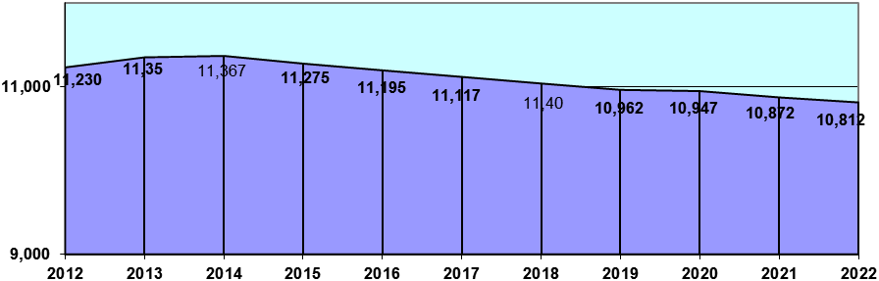
Коэффициент естественного прироста населения за 2018 год увеличился по сравнению с 2017 годом (1,6) и составил 2,4 человека на 1 тыс. населения.
Коэффициент миграции (отрицательный) составил -107,8 чел. на 10 тыс. человек по сравнению с прошлым годом увеличился на 44%. Высокий уровень миграции обусловлен ограниченным рынком труда, что обусловлено выбытием граждан трудоспособного возраста, учащихся и граждан, в том числе граждан выехавших по программе переселения на другое место жительства.
Коэффициент миграции населения в 2019 году оценивается на уровне - 45,6 чел. на 10 тыс. человек, что ниже уровня прошлых лет. В среднесрочной перспективе негативная тенденция миграционного оттока сохранится.
Реализации программ развития в здравоохранении, повышения качественных предоставляемых медицинских услуг, мер социальной поддержки граждан, будет способствовать увеличению продолжительности жизни населения.

В 2018 году средний возраст жизни граждан составил 67 лет, из них мужчины - 61 лет, женщины - 73 год. В сравнении с прошлым годом продолжительность жизни увеличилась на 1,5 года. В среднесрочной перспективе ожидается увеличение продолжительности жизни до 68 лет.

Продолжительность жизни населения
городского поселения Междуреченский, лет
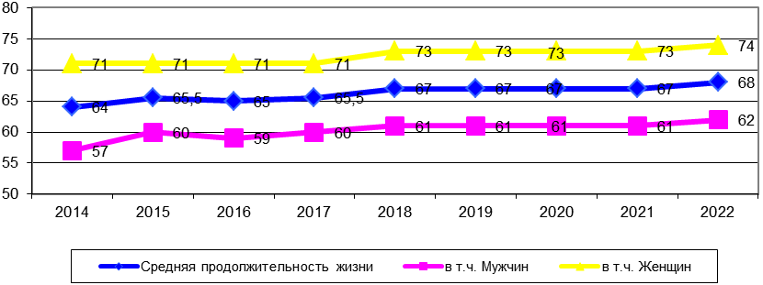
При условии сохранения стабильного развития экономики поселения, расширения емкости рынка труда, за счет развития малого и среднего предпринимательства, возможно постепенное снижение коэффициента миграции, сохранение естественной прибыли населения и стабилизация среднегодовой численности постоянного населения к 2022 году на уровне 11,2 тыс. человек по второму варианту развития экономики.

4. Труд и занятость

Численность трудовых ресурсов по городскому поселению Междуреченский составила 6,2 тыс. человек или 100,2% к уровню 2017 года. Численность граждан занятых в экономике 4,7 тыс. человек, сократилась на 1,9% за счет увеличения лиц, незанятых трудовой деятельностью и учебой на 9%. Доля работающих пенсионеров в общей численности занятых в экономике городского поселения Междуреченский увеличилась с 20,5% до 21,6%.
Структура, занятых в экономике поселения за 2018 год, сложилась следующим образом:
66% заняты на предприятиях и в организациях государственной и муниципальной форм собственности (101,5% к уровню 2017 года);
27% заняты в частных предприятиях (97% к уровню 2017 года);
6 % заняты индивидуальным трудом и по найму у отдельных граждан (100% к уровню 2017 года).
Численность безработных граждан официально зарегистрированных в службе занятости на 01 января 2019 года составила 76 человек или 75% к уровню прошлого года. Уровень безработицы снизился с 1,77% до 1,22%.
По оценке на 2019 год ожидается незначительное снижение, занятых в экономике за счет снижения численности работающих на предприятиях государственной форм собственности.

Уровень регистрируемой безработицы, в %
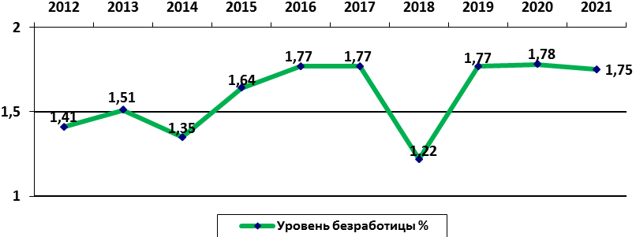
В среднесрочном периоде на 2020-2022 годы прогнозируется сокращение занятых в экономике и незначительный рост числа граждан трудоспособного возраста, не занятых трудовой деятельностью за счет высвобождения занятых на частных предприятиях и индивидуальным трудом. Уровень регистрируемой безработицы по первому варианту ожидается на весь прогнозируемый период 1,7-1,8%. По второму варианту, с учетом проводимых мероприятий по легализации трудовых отношений, уровень безработицы прогнозируется на уровне 1,6-1,7%. Мероприятия, проводимые Междуреченским центром занятости населения, по созданию временных и постоянных рабочих мест при содействии администрации городского поселения Междуреченский, проведение мероприятий по легализации трудовых отношений будут способствовать стабилизации уровня регистрируемой безработицы.

5. Уровень жизни населения

Объем совокупных денежных доходов населения городского поселения Междуреченский за 2018 год составили 4 994,3 млн. рублей или 103,1% по сравнению с 2017 годом. Увеличение произошло за счет фонда оплаты труда на +4,5%, выплат социального характера на +4,6%.
Среднедушевые номинальные доходы в расчете на одного жителя увеличились на 3,8% и составили 37 706 рублей. На увеличение среднедушевых доходов населения, кроме составляющих денежных доходов, описанных выше, оказало влияние численности постоянного населения поселения (-0,7%).
В 2019 году среднедушевые доходы оцениваются на уровне 39 735 рублей. Рост среднедушевых доходов сохранится в течение прогнозируемого периода 2020-2022 годов на уровне 102-104%.

Денежные доходы населения, млн. рублей
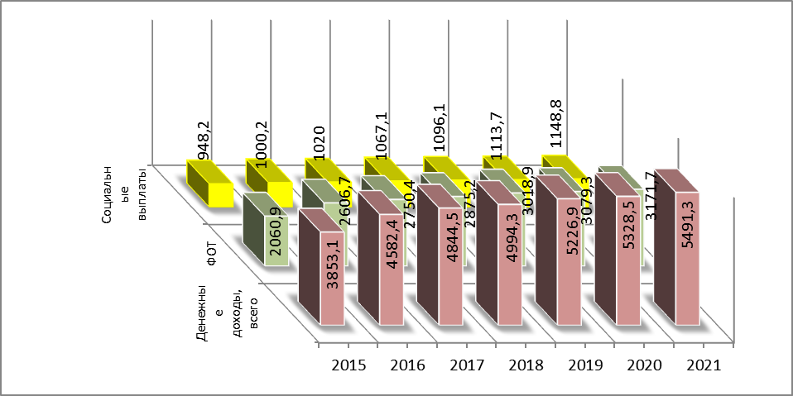
Основную долю в структуре совокупных доходов населения фонд оплаты труда 58% к уровню 2017 годы увеличился на 2 п.п. Выплаты социального характера (пенсии, пособий) в общем объеме доходов составляют 21,4%.
В оценке на 2019 год совокупные доходы населения составят 5226,9 млн. рублей или 104,7 % к уровню 2018 года. В среднесрочной перспективе сохранится увеличение доходов населения на уровне 101,9-105,4%.
Среднемесячная заработная плата по крупным и средним предприятиям района в 2018 году по данным статистики составила 53,7 тыс. рублей или 104,7% в сравнении с прошлым годом. В 2019 году оценивается размер среднемесячной заработной платы на уровне 56,4 тыс. рублей или 105% к уровню 2018 года. В среднесрочной перспективе прогнозируется по 1 варианту рост среднемесячной заработной платы: на 2020 год - 58,1 тыс. рублей (103,0%), на 2021 год - 59,9 тыс. рублей (103,1%), на 2022 год - 61,4 тыс. рублей (102,5%); по 2 варианту: на 2020 год - 59,1 тыс. рублей (104,9%), на 2021 год - 62,6 тыс. рублей (105,9%), на 2022 год - 65,7 тыс. рублей (104,9%).
Учтенные денежные расходы в 2018 году сложились в объеме 3597,4 млн. рублей (или 102,1% в сравнении с прошлым годом). Увеличение учтенных денежных расходов обусловлено увеличением сбережений во вкладах (+9,5%), покупкой товаров и услуг (+4,1% за счет роста цен). В оценочном году расходы населения увеличатся на +2,4% за счет роста уровня цен, и составят 3682,4 млн. рублей. На 2020-2022 годы прогнозируется восстановление денежных расходов за счет увеличения потребительских расходов, сбережений во вклады, приобретения недвижимости.
Среднедушевые учтенные расходы в 2018 году составили 27,2 тыс. рублей или 102,8% в сравнении с прошлым годом. В 2019 году среднедушевые расходы оцениваются 28 тыс. рублей. В среднесрочной перспективе прогнозируется умеренная положительная динамика среднедушевых расходов населения по 1 варианту: на 2020 год - 105,3%, на 2021 год - 105,6%, на 2022 год - 101,2%; по 2 варианту: на 2020 год - 107,6%, на 2021 год - 105%, на 2022 год - 105,9%.
Структура денежных расходов населения в 2018 году сложилась следующим образом: потребительские расходы составили 41% (102,5%); обязательные платежи и добровольные взносы - 11% (100%), сбережения - 24% (109%).
В 2019 году и среднесрочной перспективе структура денежных расходов изменится в сторону незначительно увеличения потребительских расходов населения.

6. Бюджет поселения

Доходная часть бюджета поселения формируется за счет собственных (налоговых, неналоговых) доходов и безвозмездных поступлений в соответствии со статьями 61 и 62 Бюджетного кодекса Российской Федерации зачисление доходов в бюджет поселения налоговых и неналоговых доходов проходит по следующим нормативам:
налог на доходы физических лиц - по нормативу 10 %;
налог на имущество физических лиц - по нормативу 100 %
земельный налог - по нормативу 100 %;
Доходы бюджета городского поселения Междуреченский за 2018 год составили 245,03 млн. рублей, или 180,8% к уровню 2017 года, за счет увеличения безвозмездных поступлений в 2 раза, налоговых и неналоговых доходов на 18%.
Доля собственных доходов в бюджете поселения снизилась с 45% до 30% за счет увеличения безвозмездных поступлений.
По оценке на 2019 года поступление в бюджет поселения ожидаются в сумме 140,3 млн. рублей или 57% к уровню 2018 года. Снижение обусловлено сокращением безвозмездных поступлений на 56%. Доля собственных (налоговые и неналоговые) доходов в бюджете составит 47% или 65,3 млн. рублей, доля безвозмездных поступлений составит 53% или 74,9 млн. рублей.

Динамика исполнения доходной части бюджета

городского поселения Междуреченский, млн. рублей
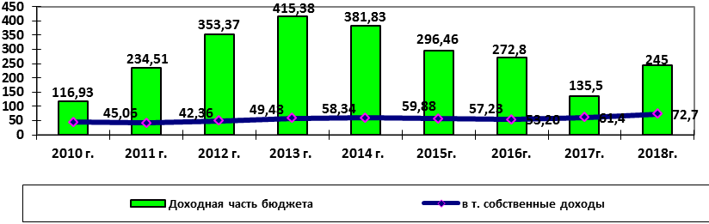
На прогнозный период 2020-2022 годы доходная часть бюджета планируется незначительно ниже уровня 2019 года.
Расходы бюджета за 2018 год составили 228 млн. рублей или 173 % к уровню 2017 года за счет передачи полномочий на уровень муниципального района.
В 2019 году ожидается снижение расходов бюджета поселения на 29 % по сравнению с 2018 годом, что составит 161,9 млн. рублей.
Долевая структура исполнения бюджета по расходам за 2018 год по отношению к факту 2017 года составила:
общегосударственные расходы - 15% (46% к уровню 2017 года);
расходы на жилищно-коммунальное хозяйство -58% (365% к уровню 2017 года);
расходы на национальную экономику - 21% (53% к уровню 2017 года).
Расходы на прогнозный период 2020-2022 годы прогнозируются в пределах поступления планируемых доходов 2020 - 2022 годы.

